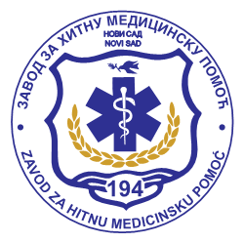 | ЗАВОД ЗА ХИТНУ МЕДИЦИНСКУ ПОМОЋ НОВИ САД  Вршачка 28, Нови Сад  Телефон/факс + 381 21 64 00 125  e mail: zzhmpns@sbb.rs

Број: 1 ЈНМВ-01/2017
Датум: 08.02.2017.г.

Заинтересованим лицима која су преузела конкурсну документацију за ЈНМВ 01/2017
Средства за одржавање хигијене

Предмет: Појашњење конкурсне документације

У смислу члана 63. став 3. Закона о јавним набавкама („Сл. гласник РС“ бр. 124/2012 и 14/2015), на захтев заинтересованог лица, а у вези јавне набавке МН 01/2017, набавка средстава за одржавање хигијене, Завод за хитну медицинску помоћ Нови Сад, као наручилац врши појашњење конкурсне документације, те на питање потенцијалног понуђача,

Питање гласи: „Да ли се сва количина из понуде испоручује одједном или се испорука врши сукцесивно у зависности од потреба Наручиоца“?

Комисија Наручиоца даје следећи одговор:

„Добављач је дужан да сва добра уговорена појединачним уговором испоручи, одједном и то у року од 2 (два) дана од дана пријема поруџбенице“.

Комисија за јавне набавке

